重 印 书 推 荐
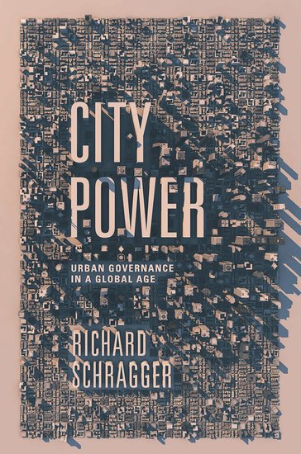
中文书名：《城市权利：全球化时代的城市治理》
英文书名：City Power: Urban Governance in a Global Age
作 者：Richard C. Schragger
出 版 社：Oxford University Press
代理公司：ANA/Leah
页 数：336页
出版时间：2016年11月
代理地区：中国大陆
审读资料：电子稿
类 型：大众社科
版权已授：2018年授权上海交通大学出版社，未出版，版权已回归。

内容简介：

- 挑战现有的传统城市权力理论，阐明适合新城市时代的“民主城市”发展愿景
- 颂扬城市政治，并论证其在全球资本时代的相关性和重要性
- 彻底审查城市的法律和政治，以及它们与城市经济发展的关系

底特律在2013年申请了美国历史上最大的市政府破产，这标志着该城市长期衰败的结束。在此期间，市长及其他管理人员削减了市政成本，并拼命寻求吸引私人投资。同年，经济复苏的纽约市选出了一位思想进步的新市长，出台了一系列政策——旨在减少收入不平等，并刺激更公平的经济发展。无论市长白思豪（Bill de Blasio）是否实现他的立法愿景，他的议程都提出了一个根本性的问题：面对全球资本，美国城市能否得到治理？还是仍处于“无能为力”的状态？底特律的消亡和城市代理的统治理论都表明，在一个由自由的跨国资本主导的世界里，城市几乎没有能力影响社会变革。城市必须通过向企业提供优惠交易、降低税率、限制公共部门和推行“有利于商业”的政策来相互“竞争”。城市无能为力，只能试图增加自己对全球资本的吸引力，这种观念也凸显了对市政政治的普遍怀疑。传统经济智慧断言，城市不能做很多事情；而传统政治智慧则认为，城市不应该做太多事情。

在这本书中，理查德·施拉格对这两种说法都提出了质疑。他认为城市可以治理，但前提是得到我们的允许。在过去的十年里，美国各地的城市领导人提高了最低工资，扩大了社会服务，为城市未来发展设定了条件，并以其他方式参与社会福利再分配。因此这些城市没有遭受资本外逃的影响。事实上，许多国家正在经历经济复兴。施拉格认为，城市政策的范围不受资本要求的限制，而是受到服务于州和联邦官员利益的宪法结构的限制。“弱城”也是一种政治选择。

全书展示了尽管有宪法限制，城市如何治理，以及为什么我们希望它这样进行治理。它认为，在全球资本时代，市政权力与公民福祉的关系更密切，而绝非更疏离。施拉格认为，城市权利的行使不应该是边缘无效的，最坏的情况是出现腐败和缺少资本吸引力；相反地，城市应该成为我们经济、法律和政治思想的中心。

作者简介：

理查德·施拉格（Richard C. Schragger），弗吉尼亚大学法学院法学教授。

佩雷·鲍文（Perre Bowen），弗吉尼亚大学法学院法学教授。

巴伦·F·布莱克（Barron F. Black），弗吉尼亚大学法学院法学研究教授。

全书目录：

前言：城市、首都和宪法
1. 什么是城市？
2. 权力下放与发展
3. 垂直联邦制：制造“弱城”
4. 横向联邦制：鼓励自由资本
5. 城市再分配I：政策
6. 城市再分配II：政治
7. 城市复兴
8. 城市危机
结论：城市能治理吗？

感谢您的阅读！
请将反馈信息发至：版权负责人
Email：Rights@nurnberg.com.cn
安德鲁·纳伯格联合国际有限公司北京代表处
北京市海淀区中关村大街甲59号中国人民大学文化大厦1705室, 邮编：100872
电话：010-82504106, 传真：010-82504200
公司网址：http://www.nurnberg.com.cn
书目下载：http://www.nurnberg.com.cn/booklist_zh/list.aspx
书讯浏览：http://www.nurnberg.com.cn/book/book.aspx
视频推荐：http://www.nurnberg.com.cn/video/video.aspx
豆瓣小站：http://site.douban.com/110577/
新浪微博：安德鲁纳伯格公司的微博_微博 (weibo.com)
微信订阅号：ANABJ2002


